KISKŐRÖS VÁROS NÉMET NEMZETISÉGI
ÖNKORMÁNYZATA
Deutsche NationalitätenselbstverwaltungderStadt Kiskőrös
Szám: 12-1/2026.

JEGYZŐKÖNYV

Készült: Kiskőrös Város Német Nemzetiségi Önkormányzata 2026. január 26-án (hétfő) 08:45 órai kezdettel megtartott üléséről

Az ülés helye: Kiskőrösi Polgármesteri Hivatal Jegyzői irodája
(6200 Kiskőrös, Petőfi Sándor tér 1.)

Jelen vannak: Kincses Mihályné a testület elnöke
Katzenbach Zoltán képviselő
Tüske Bernadett képviselő

dr. Turán Csaba jegyző
Kőhegyiné Seres Anita költségvetési referens
Lucza Alexandra jegyzőkönyvvezető

Kincses Mihályné a testület elnöke köszöntötte az ülésen megjelenteket, megállapította a határozat-képességet és megnyitotta az ülést. Javasolta, hogy a jegyzőkönyv-hitelesítő Katzenbach Zoltán képviselő legyen.

A testület a jegyzőkönyv hitelesítőjének 3 „igen” szavazattal Katzenbach Zoltán képviselőt jelölte ki.

Ezt követően az elnök ismertette a napirendi javaslatot, melynek keretében kezdeményezte, hogy 3. napirendi pontként sürgősséggel kerüljön felvételre a „Vagyonleltár elfogadása” tárgyú előterjesztés.

A testület a napirendet 3 „igen” szavazattal az alábbiak szerint fogadta el:

N A P I R E N D:

1. KÖZBESZERZÉSI TERV

Előterjesztő: a nemzetiségi önkormányzat elnöke

2. KÖZÉPTÁVÚ TERVEZÉS

Előterjesztő: a nemzetiségi önkormányzat elnöke

3. VAGYONLELTÁR ELFOGADÁSA

Előterjesztő: a nemzetiségi önkormányzat elnöke

4. A NEMZETISÉGI ÖNKORMÁNYZAT 2026. ÉVI KÖLTSÉGVETÉSE

Előterjesztő: a nemzetiségi önkormányzat elnöke

5. AKTUÁLIS KÉRDÉSEK

- napirend
közbeszerzési terv

Kincses Mihályné a testület elnöke tájékoztatta a képviselő testületet, hogy A Közbeszerzésekről szóló 2015. évi CXLIII. törvény 42. § (1) bekezdése alapján a Kbt. 5. § (1) bekezdésében meghatározott ajánlatkérők a költségvetési év elején, legkésőbb március 31. napjáig éves összesített közbeszerzési tervet készítenek az adott évre tervezett közbeszerzéseikről. Kiskőrös Város Német Nemzetiségi Önkormányzata 2026. költségvetési évben nem tervez olyan beszerzést, melynek becsült értéke Magyarország 2026. évi központi költségvetéséről szóló 2025. évi LXIX. törvény 75. § szerint nemzeti közbeszerzési értékhatárt meghaladja.

A testület elnöke határozati javaslatként az alábbiakat fogalmazta meg:

Kiskőrös Város Német Nemzetiségi Önkormányzata a Közbeszerzésekről szóló 2015. évi CXLII törvény (továbbiakban: Kbt.) 42. § (1) bekezdése alapján a Kbt. 5. § (1) bekezdésében meghatározott ajánlatkérők a költségvetési év elején, legkésőbb március 31. napjáig éves összesített közbeszerzési tervet készítenek az adott évre tervezett közbeszerzéseikről.
A 2026. évre vonatkozó közbeszerzési tervet a mellékletben foglaltak szerint elfogadja.

Felelős: a testület elnöke
Határidő: azonnal

A testület megtárgyalta kincses Mihályné elnök által megfogalmazottakat és 3 „igen” szavazattal az alábbi határozatot hozta:

1/2026. sz. Német Nemzetiségi Önk. határozat

H A T Á R O Z A T

Kiskőrös Város Német Nemzetiségi Önkormányzata a Közbeszerzésekről szóló 2015. évi CXLII törvény (továbbiakban: Kbt.) 42. § (1) bekezdése alapján a Kbt. 5. § (1) bekezdésében meghatározott ajánlatkérők a költségvetési év elején, legkésőbb március 31. napjáig éves összesített közbeszerzési tervet készítenek az adott évre tervezett közbeszerzéseikről.
A 2026. évre vonatkozó közbeszerzési tervet a mellékletben foglaltak szerint elfogadja.

Felelős: a testület elnöke
Határidő: azonnal

Melléklet az 1/2026. sz. nemz. határozathoz


KISKŐRÖS VÁROS NÉMET NEMZETISÉGI ÖNKORMÁNYZATA
6200 Kiskőrös, Petőfi Sándor tér 1.

Ügyiratszám: 420-…………./2026. Tárgy: közbeszerzési terv
Ügyintéző: Kőhegyiné Seres Anita Melléklet: -

A Közbeszerzésekről szóló 2015. évi CXLIII. törvény (továbbiakban: Kbt.) 42. § (1) bekezdése alapján a Kbt. 5. § (1) bekezdésében meghatározott ajánlatkérők a költségvetési év elején, legkésőbb március 31. napjáig éves összesített közbeszerzési tervet készítenek az adott évre tervezett közbeszerzéseikről. A közbeszerzési tervet az ajánlatkérő legalább öt évig megőrzi. A közbeszerzési terv nyilvános.

Kiskőrös Város Német Nemzetiségi Önkormányzata (továbbiakban: Önkormányzat) 2026. költségvetési évben nem tervez olyan beszerzést, melynek becsült értéke Magyarország 2026. évi központi költségvetéséről szóló 2025. évi LXIX. törvény 75. § szerinti nemzeti közbeszerzési értékhatárt meghaladja.

A fenti jogszabályi kötelezettség teljesítése érdekében az Önkormányzat nemleges közbeszerzési tervek készít el.

Kiskőrös, 2026. ………………

Jóváhagyásra előterjeszti/javasolja:

…………………………………
dr. Turán Csaba
jegyző

Pénzügyi ellenjegyzés: | A közbeszerzési tervet jóváhagyom:
…………………………………  Molnár Éva | …………………………………  Kincses Mihályné
pénzügyi osztályvezető | elnök

ÉVES KÖZBESZERZÉSI TERV

Intézmény/költségvetési szerv megnevezése: Kiskőrös Város Német Nemzetiségi Önkormányzata
Érintett költségvetési év: 2026.

A közbeszerzési eljárás megnevezése, mennyisége | Irányadó eljárásrend  (nemzeti/uniós) | Tervezett eljárásfajta | Megindítás időpontja (negyedév) | Szerződés teljesítésének várható időpontja
I. Árubeszerzés
Nem releváns | Nem releváns | Nem releváns | Nem releváns | Nem releváns
II. Építési beruházás
Nem releváns | Nem releváns | Nem releváns | Nem releváns | Nem releváns
III. Szolgáltatás-megrendelés
Nem releváns | Nem releváns | Nem releváns | Nem releváns | Nem releváns
IV. Építési koncesszió
Nem releváns | Nem releváns | Nem releváns | Nem releváns | Nem releváns
V. Szolgáltatási koncesszió
Nem releváns | Nem releváns | Nem releváns | Nem releváns | Nem releváns

Készítette: |  | Jóváhagyta:
…………………………………….. |  | ……………………………………..
Dr. Turán Csaba |  | Kincses Mihályné
jegyző |  | elnök
2026. …………... |  | 2026. …………..

2. napirend
középtávú tervezés

Kincses Mihályné elnök elmondta, hogy az államháztartásról szóló 2011. évi CXCV. törvény 29/A.§-a szerint a helyi önkormányzat, a nemzetiségi önkormányzat, a társulás évente, legkésőbb a költségvetési rendelet/határozat elfogadásáig határozatban állapítja meg a Magyarország gazdasági stabilitásáról szóló 2011. évi CXCIV törvény 45. § (1) bekezdés alapján a saját bevételeinek, valamint a Gst. 8.§ (2) bekezdése szerinti adósságot keletkeztető ügyleteiből eredő fizetési kötelezettségeinek a költségvetési évet követő három évre várható összegét.

A testület elnöke határozati javaslatként az alábbiakat fogalmazta meg:

Kiskőrös Város Német Nemzetiségi Önkormányzata a Magyarország gazdasági stabilitásáról szóló 2011. évi CXCIV törvény (továbbiakban: Gst.) 45. § (1) bekezdés alapján a saját bevételeinek, valamint a Gst.. 8.§ (2) bekezdése szerinti adósságot keletkeztető ügyleteiből eredő fizetési kötelezettségeinek a költségvetési évet követő három évre várható összegét. a mellékletben foglaltak szerint állapítja meg.

Felelős: a testület elnöke
Határidő: azonnal

A testület megtárgyalta Kincses Mihályné elnök által megfogalmazottakat és 3 „igen” szavazattal az alábbi határozatot hozta:

2/2026. sz. Német Nemzetiségi Önk. határozat

H A T Á R O Z A T

Kiskőrös Város Német Nemzetiségi Önkormányzata a Magyarország gazdasági stabilitásáról szóló 2011. évi CXCIV törvény (továbbiakban: Gst.) 45. § (1) bekezdés alapján a saját bevételeinek, valamint a Gst.. 8.§ (2) bekezdése szerinti adósságot keletkeztető ügyleteiből eredő fizetési kötelezettségeinek a költségvetési évet követő három évre várható összegét. a mellékletben foglaltak szerint állapítja meg.

Felelős: a testület elnöke
Határidő: azonnal

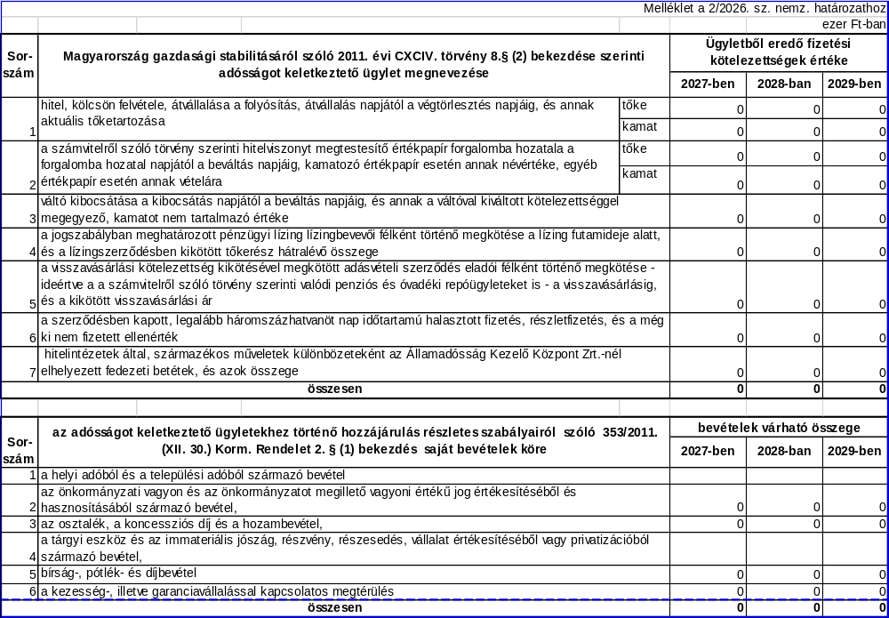

- napirend

VAGYONLELTÁR ELFOGADÁSA

Kincses Mihályné elnök elmondta, hogy Kiskőrös Város Német Nemzetiségi Önkormányzata vagyonát a 4/2013. (I.11.) az államháztartás számviteléről szóló Kormányrendelet 30. §-a szerint köteles nyilvántartani.
Kiskőrös Város Német Nemzetiségi Önkormányzata 2025-ben is szerzett be eszközt, valamint idegen tulajdonon végzett beruházást is végrehajtott a Bethlen Gábor Alapkezelő Zrt-től elnyert NBER-KP-1-2025/1-000268 azonosító számú támogatói okirat alapján. Kiskőrös Város Német Nemzetiségi Önkormányzata a 6200 Kiskőrös, Petőfi Sándor út 5.szám alatt található Zsinagóga épületén energiahatékonysági fejlesztést valósult meg. A nemzetiségek jogairól szóló CLXXIX törvény alapján a helyi nemzetiségi önkormányzat – jogszabályi keretek között – át nem ruházható hatáskörében, minősített többséggel határozza meg törvényes működésének feltételeit, így vagyonleltárát, törzsvagyona körét és a tulajdonát képező vagyon használatának szabályait.
A vagyonleltárban a vagyonelemeket mennyiségi felvétellel, vagy egyeztetéssel kell leltározni. A vagyonleltárt határozattal kell elfogadni.

A testület elnöke határozati javaslatként az alábbiakat fogalmazta meg:

Kiskőrös Város Német Nemzetiségi Önkormányzata 14/2024. (V.3.) testületi határozata 1. és 2. pontjait az alábbiak szerint módosítja:
- a határozat 1. számú mellékletében foglaltaknak megfelelően elfogadja vagyonleltárát.

- 1 db grillkocsiját és 5 db sörpadszettjét (5-6. és 29. sorszám) a Német Nemzetiségi Önkormányzat elnöke Kincses Mihályné használja; kizárólag nemzetiségi feladatok, nemzetiségi célok, nemzetiségi közügyek ellátására (magáncélú használat tilos), elnöki tisztségének fennállási idejére.
A vagyon fellelhetőségének helye: Kiskőrös, 6200. József Attila utca 73, illetve a 30. sorban felsorolt idegen tulajdonon végzett beruházás a 6200 Kiskőrös, Petőfi S. út 5. sz.
Igény esetén a feladatellátást megelőzően az elnöknél 5 munkanappal történő igénybejelentést követően veheti át az önkormányzati tag az eszközöket, a korábban elnöknek átadott „Vagyontárgy átadás-átvétel” nyomtatvány kitöltését követően. A nyomtatvány kitöltéséért az elnök a felelős. A használat valamennyi önkormányzati tag részére ingyenes. A használó köteles a vagyontárgyat rendeltetésszerűen használni, a vagyontárgyban bekövetkezett változásokról, esetleg károkról Kiskőrös Város Német Nemzetiségi Önkormányzat testületét haladéktalanul értesíteni. Amennyiben a bekövetkezett károk a használó gondatlanságára vezethetőek vissza, a karbantartási, javítási költségek a használót terhelik. Minőség és állagromlásnak a mindenkori számviteli törvény szerinti értékcsökkenés mértékének megfelelő elhasználódás felel meg, e feletti károsodás megelőzése egyértelműen a használó felelőssége.

Felelős: a testület elnöke
Határidő: azonnal

A testület megtárgyalta Kincses Mihályné elnök által megfogalmazottakat és 3 „igen” szavazattal az alábbi határozatot hozta:

3/2026. sz. Német Nemzetiségi Önk. határozat

H A T Á R O Z A T

Kiskőrös Város Német Nemzetiségi Önkormányzata 14/2024. (V.3.) testületi határozata 1. és 2. pontjait az alábbiak szerint módosítja:
- a határozat 1. számú mellékletében foglaltaknak megfelelően elfogadja vagyonleltárát.

- 1 db grillkocsiját és 5 db sörpadszettjét (5-6. és 29. sorszám) a Német Nemzetiségi Önkormányzat elnöke Kincses Mihályné használja; kizárólag nemzetiségi feladatok, nemzetiségi célok, nemzetiségi közügyek ellátására (magáncélú használat tilos), elnöki tisztségének fennállási idejére.
A vagyon fellelhetőségének helye: Kiskőrös, 6200. József Attila utca 73, illetve a 30. sorban felsorolt idegen tulajdonon végzett beruházás a 6200 Kiskőrös, Petőfi S. út 5. sz.
Igény esetén a feladatellátást megelőzően az elnöknél 5 munkanappal történő igénybejelentést követően veheti át az önkormányzati tag az eszközöket, a korábban elnöknek átadott „Vagyontárgy átadás-átvétel” nyomtatvány kitöltését követően. A nyomtatvány kitöltéséért az elnök a felelős. A használat valamennyi önkormányzati tag részére ingyenes. A használó köteles a vagyontárgyat rendeltetésszerűen használni, a vagyontárgyban bekövetkezett változásokról, esetleg károkról Kiskőrös Város Német Nemzetiségi Önkormányzat testületét haladéktalanul értesíteni. Amennyiben a bekövetkezett károk a használó gondatlanságára vezethetőek vissza, a karbantartási, javítási költségek a használót terhelik. Minőség és állagromlásnak a mindenkori számviteli törvény szerinti értékcsökkenés mértékének megfelelő elhasználódás felel meg, e feletti károsodás megelőzése egyértelműen a használó felelőssége.

Felelős: a testület elnöke
Határidő: azonnal

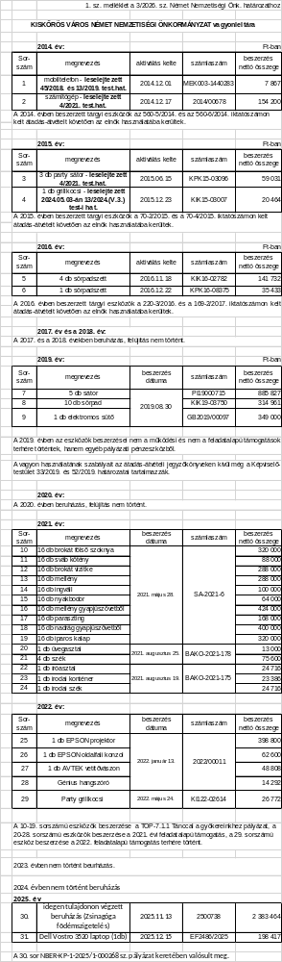
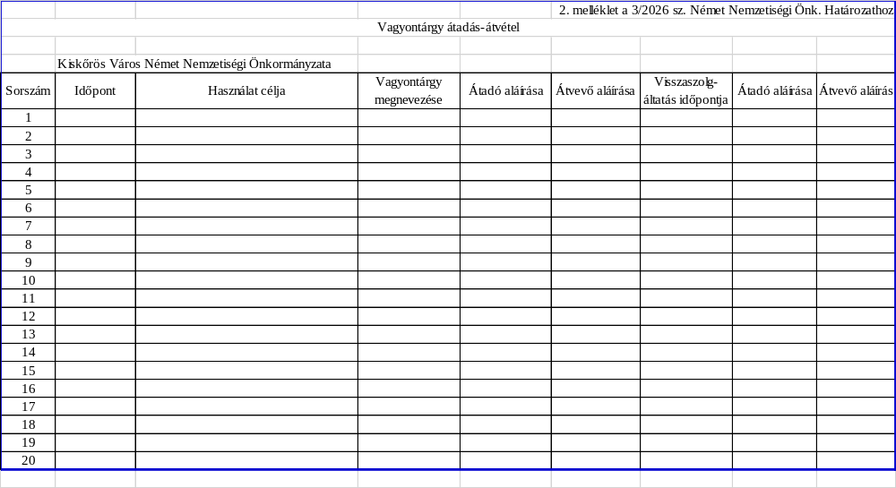

4. napirend
A NEMZETISÉGI ÖNKORMÁNYZAT 2026. ÉVI KÖLTSÉGVETÉSE

Kincses Mihályné elnök elmondta, hogy az államháztartásról szóló 2011. évi CXCV. törvény szerint „A jegyző által a (2) bekezdés szerint előkészített költségvetési rendelet-tervezetet a polgármester február 15-éig, ha a központi költségvetésről szóló törvényt az Országgyűlés a naptári év kezdetéig nem fogadta el, a központi költségvetésről szóló törvény hatálybalépését követő negyvenötödik napig nyújtja be a Képviselő-testületnek.”
Az Áht. 26. § (1) bekezdése alapján a nemzetiségi önkormányzatokra a 23-25. § rendelkezéseit kell alkalmazni, azzal hogy költségvetési rendeleten költségvetési határozatot kell érteni, a képviselő-testület hatáskörét a nemzetiségi önkormányzat képviselő-testülete gyakorolja, a polgármester részére meghatározott feladatokat a nemzetiségi önkormányzat elnöke látja el. Magyarország 2026. évi központi költségvetéséről szóló 2025. évi. LXIX. törvény 9. melléklete alapján a települési nemzetiségi önkormányzatok 2026. évi működési támogatása 1.352.000 forint/év, ha a településen a legutolsó népszámlálásnak az adott nemzetiséghez tartozásra vonatkozó kérdéseire adott válaszok alapján az adott nemzetiséghez tartozók száma meghaladja az 50 főt.
A nemzetiségi önkormányzat 2026. évi költségvetésébe beépítésre került a 2025. évi maradvány is.

A testület elnöke határozati javaslatként az alábbiakat fogalmazta meg:

- Kiskőrös Város Német Nemzetiségi Önkormányzata (a továbbiakban: Nemzetiségi Önkormányzat) 2026. évi költségvetésének

költségvetési bevételeit 1.352.000,- forintban,
finanszírozási bevételeit 424.396,- forintban,
költségvetési kiadásait 1.776.396,- forintban

állapítja meg, a határozat 2. mellékletében foglalt részletezés szerint, az előirányzat felhasználási tervet a határozat 3. mellékletében foglalt részletezés szerint.
A költségvetési bevételek és kiadások különbözete a költségvetési hiány, amelynek fedezete a finanszírozási bevétel (belső finanszírozás). A finanszírozási bevétel előző évi maradványból képződött, felhasználása az előző évi kötelezettségvállalásoknak megfelelően történik.

- A költségvetés összevont mérlegét, működési és felhalmozási célú bevételi és kiadási előirányzatok szerinti bontásban elkülönítetten, – a finanszírozási műveleteket is figyelembe véve – együttesen egyensúlyban jelen határozat 1. melléklete tartalmazza. A várható bevételi és kiadási előirányzatainak teljesüléséről az előirányzat felhasználási tervet jelen határozat 3. melléklete tartalmazza. A bevételi és kiadási előirányzatokat kiemelt előirányzatok szerinti bontásban, valamint átlátható módon és ésszerű részletezettséggel a tárgyévi előirányzat-módosítások, átcsoportosítások összegszerű változásait, indokait és hatását a 2. sz. melléklet tartalmazza.

- A Nemzetiségi Önkormányzat Képviselő-testülete (továbbiakban: Testület) a kiadási főösszegen belül, a más kiemelt előirányzaton nem szerepeltethető működési jellegű kiadások között, az évközi többletigények, valamint az elmaradt bevételek pótlására az általános tartalék összegét 10.000,- Ft-ban állapítja meg. Az általános tartalék felosztásáról az Elnök határozatban dönt. Céltartalék képzésére nem került sor.

- A Nemzetiségi Önkormányzat gazdálkodásának végrehajtó szerve a Kiskőrösi Polgármesteri Hivatal.

- A Nemzetiségi Önkormányzat számláján levő, a likviditási terv szerint átmenetileg szabad pénzeszközöket az Elnök jogosult költségvetési éven belüli lejáratú, lekötött bankbetétben elhelyezni, illetve azokért a költségvetési éven belül elidegeníthető értékpapírt vásárolni.

- A Testület dönt a forrásfelhasználásról. A Testület változtathatja meg a Nemzetiségi Önkormányzat költségvetését határozatának módosításával. A Testület felhatalmazza az Elnököt, hogy a már nyertes pályázatok esetében a kiemelt előirányzatok között előirányzat átcsoportosítást hajtson végre és/vagy maximum az elnyert támogatási összeg 10%-áig további önerőt biztosítson, amennyiben a projekt megvalósításához szükséges. A Testület felhatalmazza az Elnököt, hogy önerő biztosítása nélkül, testületi határozat birtokában a végrehajtás során, amennyiben a számviteli szabályok betartása megköveteli, elnöki határozattal a kiemelt előirányzatok között átcsoportosítást rendelhessen el.

- A Nemzetiségi Önkormányzat készpénzben történő teljesítések eseteiről azt megelőzően határozatban dönt. Az összeg felvétele utólagos elszámolásra kiadott előlegként történik. A felvételre jogosultak körét, a felvehető összeget, a jogcímet, az elszámolás feltételeit a Kiskőrösi Polgármesteri Hivatal hatályos Pénz- és értékkezelési szabályzata; a felvételnél/elszámolásnál használt bizonylatok körét a Kiskőrösi Polgármesteri Hivatal hatályos Bizonylati szabályzatának Bizonylati albuma tartalmazza.

- A Nemzetiségi Önkormányzat költségvetéséből finanszírozott vagy támogatott, államháztartáson kívüli szervezetek, illetve magánszemélyek a részükre céljelleggel – nem szociális ellátásként – juttatott összegek rendeltetésszerű felhasználását a Testület ellenőrzi és dönt annak elfogadásáról.

- A Nemzetiségi Önkormányzat közvetett támogatást nem nyújt.

- A több éves kihatással járó feladatok, az adósságot keletkeztető ügyletek és kezességvállalások, valamint saját bevételek körét jelen határozat 4. melléklete tartalmazza.

- A 2026. év azon fejlesztési céljait, amelyek megvalósításához adósságot keletkeztető ügylet megkötése válik, vagy válhat szükségessé jelen határozat 5. melléklete tartalmazza.

- A költségvetési évet követő három év tervezett bevételi előirányzatainak és kiadási előirányzatainak keretszámait a 6. melléklet tartalmazza.

- A Nemzetiségi Önkormányzat vagyonleltárát a 7. melléklet tartalmazza.

Felelős: a testület elnöke
Határidő: azonnal

A testület megtárgyalta Kincses Mihályné elnök által megfogalmazottakat és 3 „igen” szavazattal az alábbi határozatot hozta:

4/2026. sz. Német Nemzetiségi Önk. határozat

H A T Á R O Z A T

- Kiskőrös Város Német Nemzetiségi Önkormányzata (a továbbiakban: Nemzetiségi Önkormányzat) 2026. évi költségvetésének

költségvetési bevételeit 1.352.000,- forintban,
finanszírozási bevételeit 424.396,- forintban,
költségvetési kiadásait 1.776.396,- forintban

állapítja meg, a határozat 2. mellékletében foglalt részletezés szerint, az előirányzat felhasználási tervet a határozat 3. mellékletében foglalt részletezés szerint.
A költségvetési bevételek és kiadások különbözete a költségvetési hiány, amelynek fedezete a finanszírozási bevétel (belső finanszírozás). A finanszírozási bevétel előző évi maradványból képződött, felhasználása az előző évi kötelezettségvállalásoknak megfelelően történik.

- A költségvetés összevont mérlegét, működési és felhalmozási célú bevételi és kiadási előirányzatok szerinti bontásban elkülönítetten, – a finanszírozási műveleteket is figyelembe véve – együttesen egyensúlyban jelen határozat 1. melléklete tartalmazza. A várható bevételi és kiadási előirányzatainak teljesüléséről az előirányzat felhasználási tervet jelen határozat 3. melléklete tartalmazza. A bevételi és kiadási előirányzatokat kiemelt előirányzatok szerinti bontásban, valamint átlátható módon és ésszerű részletezettséggel a tárgyévi előirányzat-módosítások, átcsoportosítások összegszerű változásait, indokait és hatását a 2. sz. melléklet tartalmazza.

- A Nemzetiségi Önkormányzat Képviselő-testülete (továbbiakban: Testület) a kiadási főösszegen belül, a más kiemelt előirányzaton nem szerepeltethető működési jellegű kiadások között, az évközi többletigények, valamint az elmaradt bevételek pótlására az általános tartalék összegét 10.000,- Ft-ban állapítja meg. Az általános tartalék felosztásáról az Elnök határozatban dönt. Céltartalék képzésére nem került sor.

- A Nemzetiségi Önkormányzat gazdálkodásának végrehajtó szerve a Kiskőrösi Polgármesteri Hivatal.

- A Nemzetiségi Önkormányzat számláján levő, a likviditási terv szerint átmenetileg szabad pénzeszközöket az Elnök jogosult költségvetési éven belüli lejáratú, lekötött bankbetétben elhelyezni, illetve azokért a költségvetési éven belül elidegeníthető értékpapírt vásárolni.

- A Testület dönt a forrásfelhasználásról. A Testület változtathatja meg a Nemzetiségi Önkormányzat költségvetését határozatának módosításával. A Testület felhatalmazza az Elnököt, hogy a már nyertes pályázatok esetében a kiemelt előirányzatok között előirányzat átcsoportosítást hajtson végre és/vagy maximum az elnyert támogatási összeg 10%-áig további önerőt biztosítson, amennyiben a projekt megvalósításához szükséges. A Testület felhatalmazza az Elnököt, hogy önerő biztosítása nélkül, testületi határozat birtokában a végrehajtás során, amennyiben a számviteli szabályok betartása megköveteli, elnöki határozattal a kiemelt előirányzatok között átcsoportosítást rendelhessen el.

- A Nemzetiségi Önkormányzat készpénzben történő teljesítések eseteiről azt megelőzően határozatban dönt. Az összeg felvétele utólagos elszámolásra kiadott előlegként történik. A felvételre jogosultak körét, a felvehető összeget, a jogcímet, az elszámolás feltételeit a Kiskőrösi Polgármesteri Hivatal hatályos Pénz- és értékkezelési szabályzata; a felvételnél/elszámolásnál használt bizonylatok körét a Kiskőrösi Polgármesteri Hivatal hatályos Bizonylati szabályzatának Bizonylati albuma tartalmazza.

- A Nemzetiségi Önkormányzat költségvetéséből finanszírozott vagy támogatott, államháztartáson kívüli szervezetek, illetve magánszemélyek a részükre céljelleggel – nem szociális ellátásként – juttatott összegek rendeltetésszerű felhasználását a Testület ellenőrzi és dönt annak elfogadásáról.

- A Nemzetiségi Önkormányzat közvetett támogatást nem nyújt.

- A több éves kihatással járó feladatok, az adósságot keletkeztető ügyletek és kezességvállalások, valamint saját bevételek körét jelen határozat 4. melléklete tartalmazza.

- A 2026. év azon fejlesztési céljait, amelyek megvalósításához adósságot keletkeztető ügylet megkötése válik, vagy válhat szükségessé jelen határozat 5. melléklete tartalmazza.

- A költségvetési évet követő három év tervezett bevételi előirányzatainak és kiadási előirányzatainak keretszámait a 6. melléklet tartalmazza.

- A Nemzetiségi Önkormányzat vagyonleltárát a 7. melléklet tartalmazza.

Felelős: a testület elnöke
Határidő: azonnal

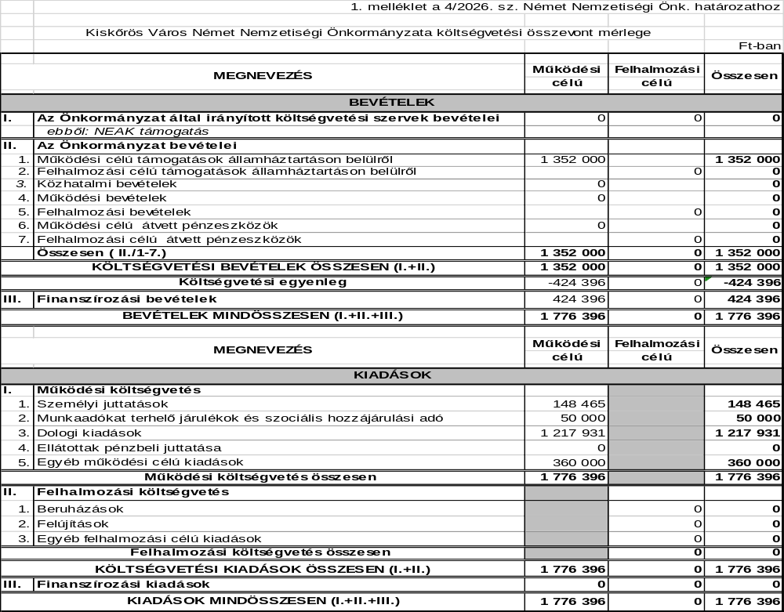

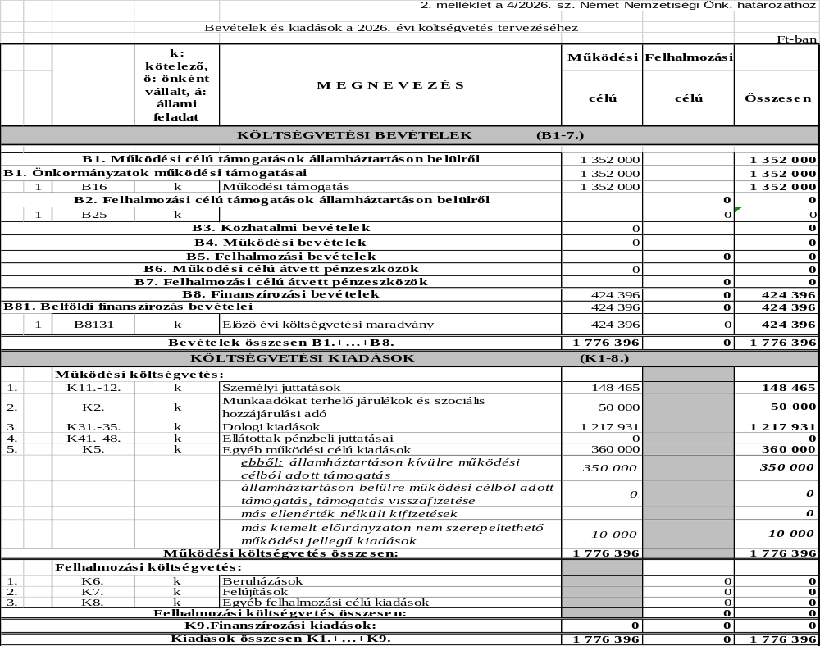

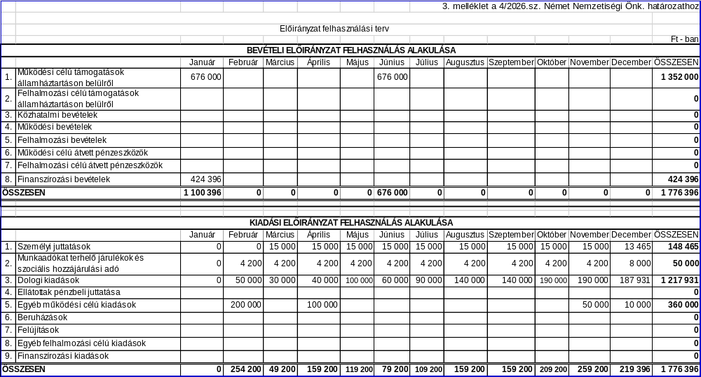

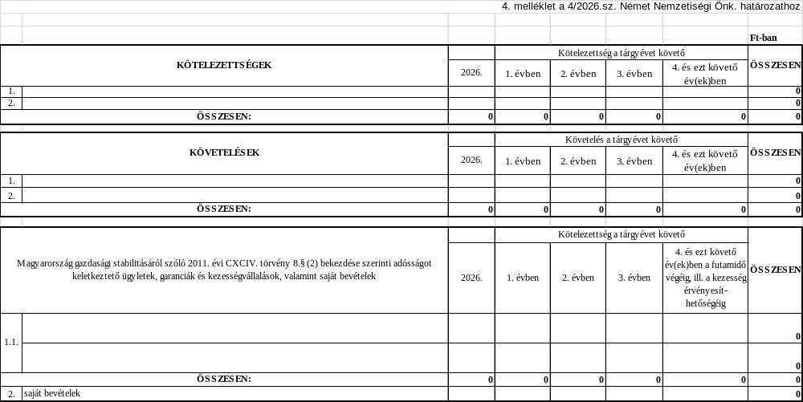

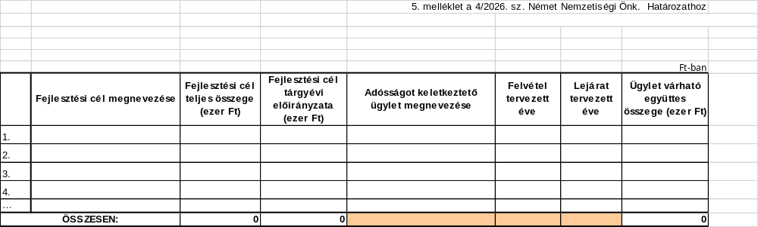

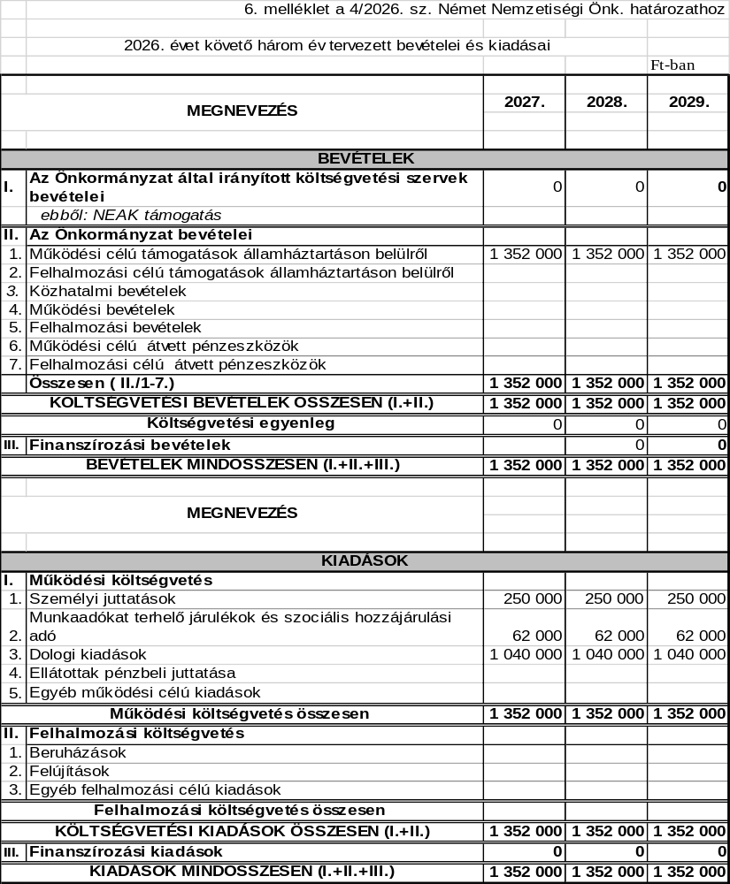

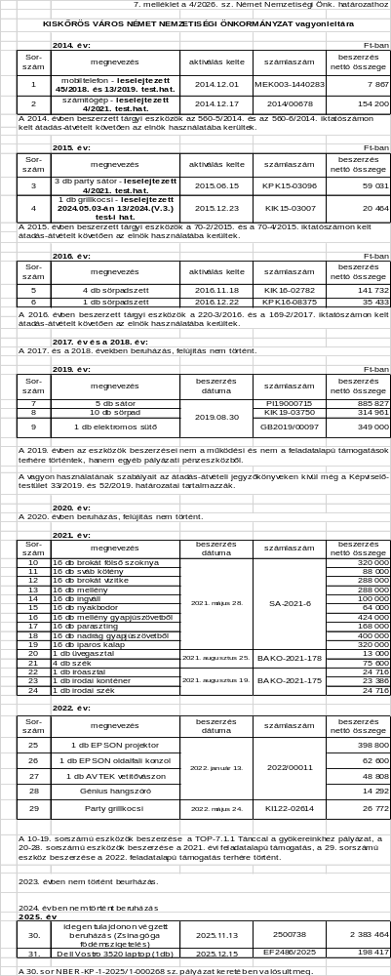

- napirend
egyéb aktuális kérdések

Kincses Mihályné a testület elnöke elmondta, hogy a Nemzetiségi Önkormányzat a korábbi évekhez hasonlóan az idei évben is a nemzetiségi közösség nevelésének és anyanyelve fejlesztésének céljából a városban magukat német nemzetiségűnek valló lakosok számára „Sörest”-eket kíván szervezni, melyek 2026. évben is kéthavi rendszerességgel, 2026. december 31. napjával bezárólag kerülnének megrendezésre. A program költségeire alkalmanként 120.000,- Ft összeg biztosítását javasolja a testületnek akként, hogy az összeg előlegként kerüljön kifizetésre.

A testület elnöke határozati javaslatként az alábbiakat fogalmazta meg:

„Kiskőrös Város Német Nemzetiségi Önkormányzata
- egyetért azzal, hogy 2026. december 31. napjával bezárólag kéthavi rendszerességgel, a nemzetiségi közösség nevelésének és anyanyelve fejlesztésének céljából a városban magukat német nemzetiségűnek valló lakosok számára „Sörest”-ek kerüljenek megszervezésre.
- a Sörest”-ek megvalósulásához szükséges költségekre alkalmanként 120.000,- Ft összeget biztosít.
- felkéri a Polgármesteri Hivatal Pénzügyi Osztályát, hogy az alkalmankénti 120.000,- Ft összeg előleg készpénzben történő felvételét biztosítsa.
- a 2. pontban meghatározott összeget a mindenkori költségvetésének terhére biztosítja.”

Felelős: a testület elnöke
Határidő: értelemszerűen

A testület megtárgyalta Kincses Mihályné elnök által megfogalmazottakat és 3 „igen” szavazattal az alábbi határozatot hozta:

5/2026. sz. Német Nemzetiségi Önk. határozat

H A T Á R O Z A T

„Kiskőrös Város Német Nemzetiségi Önkormányzata
- egyetért azzal, hogy 2026. december 31. napjával bezárólag kéthavi rendszerességgel, a nemzetiségi közösség nevelésének és anyanyelve fejlesztésének céljából a városban magukat német nemzetiségűnek valló lakosok számára „Sörest”-ek kerüljenek megszervezésre.
- a Sörest”-ek megvalósulásához szükséges költségekre alkalmanként 120.000,- Ft összeget biztosít.
- felkéri a Polgármesteri Hivatal Pénzügyi Osztályát, hogy az alkalmankénti 120.000,- Ft összeg előleg készpénzben történő felvételét biztosítsa.
- a 2. pontban meghatározott összeget a mindenkori költségvetésének terhére biztosítja.”

Felelős: a testület elnöke
Határidő: értelemszerűen

Kincses Mihályné a testület elnöke elmondta, hogy a korábbi évekhez hasonlóan 2026. december 31. napjával bezárólag havi egy alkalommal filmnézéssel egybekötött összejövetelt, „FILMKLUB”-ot szervez a városban magukat német nemzetiségűnek valló lakosok számára. Az összejövetelek megvalósulásának költségeire alkalmanként 80.000,- forint összeg biztosítását javasolja a testületnek akként, hogy az összeg előlegként kerüljön kifizetésre.

A testület elnöke határozati javaslatként az alábbiakat fogalmazta meg:

„Kiskőrös Város Német Nemzetiségi Önkormányzata
- egyetért azzal, hogy 2026. december 31. napjával bezárólag havonta egy alkalommal, a városban magukat német nemzetiségűnek valló lakosok számára filmnézéssel egybekötött összejövetelt - „FILMKLUB”-ot - szervezzen, melyek megvalósulásának költségeire alkalmanként 80.000,- forint összeget biztosít.
- felkéri a Polgármesteri Hivatal Pénzügyi Osztályát, hogy alkalmanként az 80.000,- forint összeg előleg készpénzben történő felvételét biztosítsa
- az 1. pontban meghatározott összeget a mindenkori költségvetésének terhére biztosítja.”

Felelős: a testület elnöke
Határidő: értelemszerűen

A testület megtárgyalta Kincses Mihályné elnök által megfogalmazottakat és 3 „igen” szavazattal az alábbi határozatokat hozta:

6/2026. sz. Német Nemzetiségi Önk. határozat

H A T Á R O Z A T

„Kiskőrös Város Német Nemzetiségi Önkormányzata
- egyetért azzal, hogy 2026. december 31. napjával bezárólag havonta egy alkalommal, a városban magukat német nemzetiségűnek valló lakosok számára filmnézéssel egybekötött összejövetelt - „FILMKLUB”-ot - szervezzen, melyek megvalósulásának költségeire alkalmanként 80.000,- forint összeget biztosít.
- felkéri a Polgármesteri Hivatal Pénzügyi Osztályát, hogy alkalmanként az 80.000,- forint összeg előleg készpénzben történő felvételét biztosítsa
- az 1. pontban meghatározott összeget a mindenkori költségvetésének terhére biztosítja.”

Felelős: a testület elnöke
Határidő: értelemszerűen

Kincses Mihályné Elnök tájékoztatta a testületi tagokat, hogy Kiskőrös Város Német Nemzetiségi Önkormányzata a HENTI/411/2025 iktató számú és NEMZ-MŰK-25-0554 azonosító számú támogatói okirat alapján a 2025. évi működési támogatást a támogatási célnak megfelelően felhasználta 2025. 12.31-ig, továbbá a HENTI/395/1/2024 iktató számú és NEMZ-FEL-24-0554 azonosító számú támogatói okirat alapján a 2024. évi feladatalapú támogatását 2025. december 31-ig cél szerint felhasználta. Kincses Mihályné Elnök tájékoztatta a testületi tagokat, hogy az államháztartásról szóló törvény végrehajtásáról szóló 368/2011. (XII. 31.) Korm. rendelet 187. § (1) bekezdés szerinti, 3 000 000 forint támogatási összeget meg nem haladó költségvetési támogatás tekintetében élni kíván a 187. § (2) bekezdés szerinti egyszerűsített elszámolás lehetőségével. A megfelelő nyilatkozatok a Bethlen Gábor Alapkezelő Zrt részére beküldésre kerültek.

További kérdés, hozzászólás nem volt, így Kincses Mihályné elnök az ülést 10:30 órakor bezárta.

Kmf.

Kincses Mihályné Katzenbach Zoltán
a testület elnöke jegyzőkönyv-hitelesítő

Lucza Alexandra
jegyzőkönyvvezető

